Slika, ki vsebuje besede besedilo, logotip, pisava, grafika

Opis je samodejno ustvarjen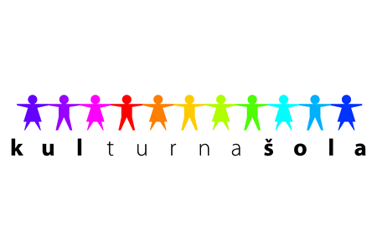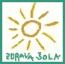Slika, ki vsebuje besede logotip, besedilo, grafika, oblikovanje

Opis je samodejno ustvarjen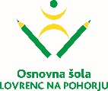

**VABILO**

**Vabimo vas na** predavanje z naslovom Vzgoja in avtoriteta**, ki bo v torek, 14. 1. 2025, s pričetkom ob 17. uri, v avli OŠ Lovrenc na Pohorju.**

Predavala bo antropologinja in univerzitetna profesorica **dr. Vesna Vuk Godina**.

Si želite otroka dobro vzgojiti?

Vzgoja otrok ni le individualen proces, temveč je odvisna od družbe, v kateri otroka vzgajamo.

Seznanili se bomo s temeljnimi značilnostmi, kako vzgoja in socializacija potekata. Beseda bo tekla tudi o tem, kaj šola pričakuje od staršev in obratno.

Vzgojiteljica Ravnateljica

____________________ Marija Osvald Novak  